附表1：票证结报手册
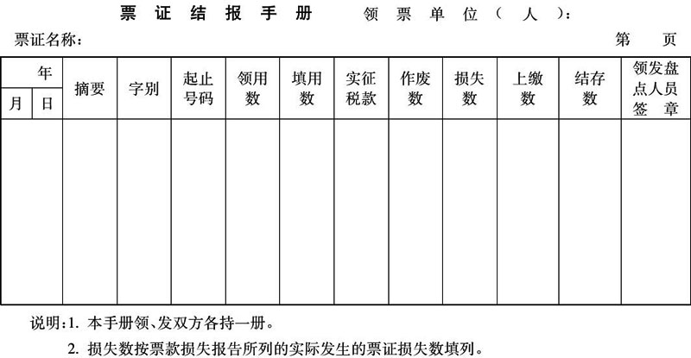

附表2：税收票证出纳账
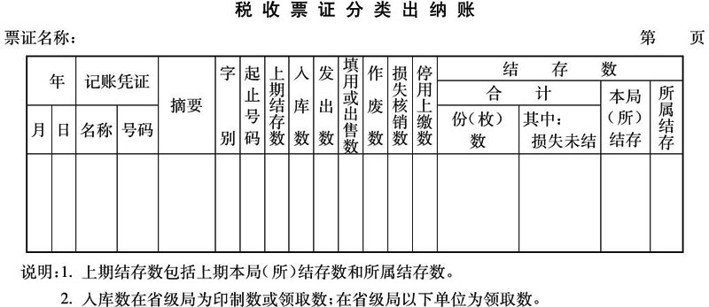

附表3：税收票证用存报表
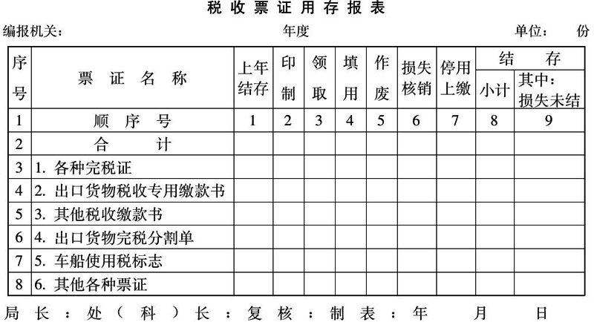
填表说明：
1.第五栏作废指填用作废和印制质量不合格作废的票证，不包括损失残票和损失票证声明作废后又追回的票证。
2.第六栏损失核销指报经有权核销的税务机关批准核销的损失票证。
3.第七栏停用上缴指印发机关规定停用上缴销毁的票证。
4.本表横栏各项关系为：县（市）局：1+3=4+5+6+7+8
省 级 局：1+2+3=4+5+6+7+8

附表4：印花税票用存报表
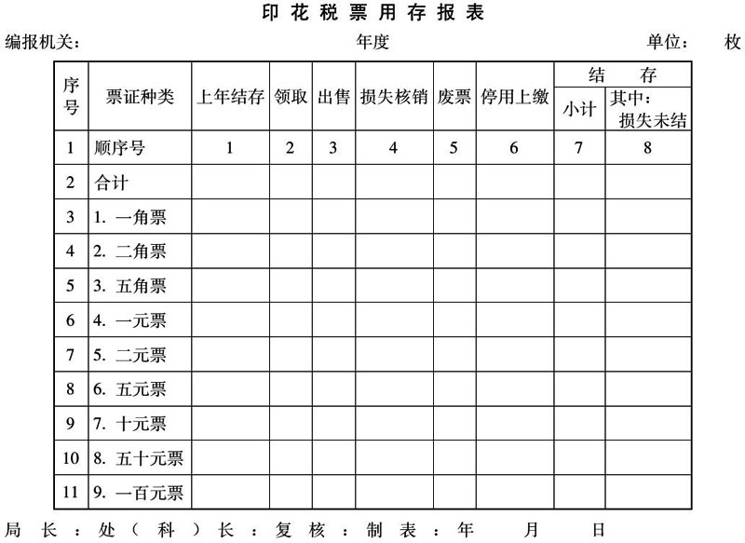
填表说明：
1.各栏数字均为本年数，结存栏为年末实际结存数。
2.第四栏损失核销指报经有权核销的税务机关批准核销的损失印花税票。
3.第五栏废票包括拆包中发现原包整张不合格票。
4.第六栏停用上缴指印发机关规定停用上缴销毁的印花税票。
5.发生损失（包括核销和未结），应说明原因、经过及处理结果等情况。
6.本表横栏各项关系为：1+2=3+4+5+6+7

